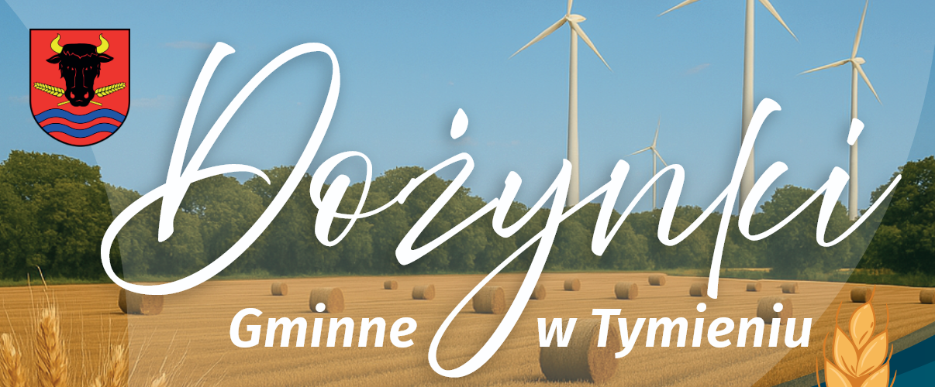

**Formularz zgłoszenia Wieńca Dożynkowego**

**w Gminnym Konkursie na Wieniec Dożynkowy**

**podczas Dożynek Gminnych w dniu 6 września 2025 r. organizowanych w Tymieniu**

1. **Nazwa wykonawcy wieńca - uczestnika konkursu** (wypełnia zgłaszający)

(należy uzupełnić)

………………………………………………………………………………………………………………………………………………………………

1. **Dane zgłaszającego** (wypełnia zgłaszający)
2. Imię i nazwisko osoby do kontaktu:……………………………………………………………….
3. Adres:………………………………………………………………………………………………
4. E-mail:……………………………………………………………………………………………..
5. Numer telefonu:……………………………………………………………………………………
6. **Oświadczenia i zgody zgłaszającego**

Oświadczam, że zapoznałem/łam się z Regulaminem Gminnego Konkursu na Wieniec Dożynkowy i akceptuję wszystkie jego postanowienia oraz że zgłoszony przeze mnie wieniec wraz z załącznikami nie narusza praw autorskich i dobrych obyczajów na podstawie ustawy z dnia 4 lutego 1994 r. o prawie autorskim i prawach pokrewnych (Dz.U.2025. poz. 24)

Data oraz podpis (należy złożyć odręcznie)

Przyjmuję do wiadomości, że:

1. Administratorem danych osobowych zebranych podczas Konkursu jest Wójt Gminy Będzino (76-037) z siedzibą w Będzinie 19, z którym można kontaktować się mailowo za pośrednictwem adresem ug@bedzino.pl . Inspektorem Ochrony Danych jest Sławomir Kozieł, z którym można kontaktować się mailowo za pośrednictwem adresu: iod@bedzino.pl we wszelkich sprawach z zakresu realizacji obowiązku ochrony danych osobowych.
2. Moje dane osobowe są przetwarzane w celu realizacji Gminnego Konkursu na Wieniec Dożynkowy. Dane osobowe będą udostępniane innym podmiotom zgodnie z przepisami prawa.
3. Moje dane osobowe będą przechowywane przez okres wynikający z przepisów prawa m.in. z rozporządzenia Prezesa Rady Ministrów z dnia 18 stycznia 2011 r. w sprawie instrukcji kancelaryjnej, jednolitych rzeczowych wykazów akt oraz instrukcji w sprawie organizacji i zakresu działania archiwów zakładowych, a także ustawy z dnia z dnia 29 września 1994 r. o rachunkowości.
4. Mam prawo do żądania od administratora dostępu do danych osobowych oraz ich sprostowania, usunięcia lub ograniczenia przetwarzania lub prawo wniesienia sprzeciwu wobec przetwarzania,
5. Mam prawo wniesienia skargi do organu nadzorczego zajmującego się ochroną danych osobowych.

Data oraz podpis (należy złożyć odręcznie)

Wyrażam zgodę na opublikowanie i podawanie do publicznej wiadomości moich dobrowolnie podanych danych osobowych w zakresie: imię, nazwisko/nazwa, miejscowość, zawartych w formularzu zgłoszenia do Gminnego Konkursu na Wieniec Dożynkowy oraz wysokości przyznanej nagrody.

Data oraz podpis (należy złożyć odręcznie)

Wyrażam zgodę na przetwarzanie i publikację wizerunku na portalu internetowym https://gmina.bedzino.pl/ oraz profilu społecznościowym gminy i jej jednostek organizacyjnych. Celem rozpowszechniania wizerunku są działania informacyjno-promocyjne związane z przebiegiem Gminnego Konkursu na Wieniec Dożynkowy oraz osiągnięciem celów Konkursu poprzez propagowanie tradycji kulturowych regionu. Na podstawie art. 81 ustawy z dnia 4 lutego 1994 r. o prawie autorskim i prawach pokrewnych (Dz.U.2022.2509 t.j.).

Data oraz podpis (należy złożyć odręcznie)